FIGURE

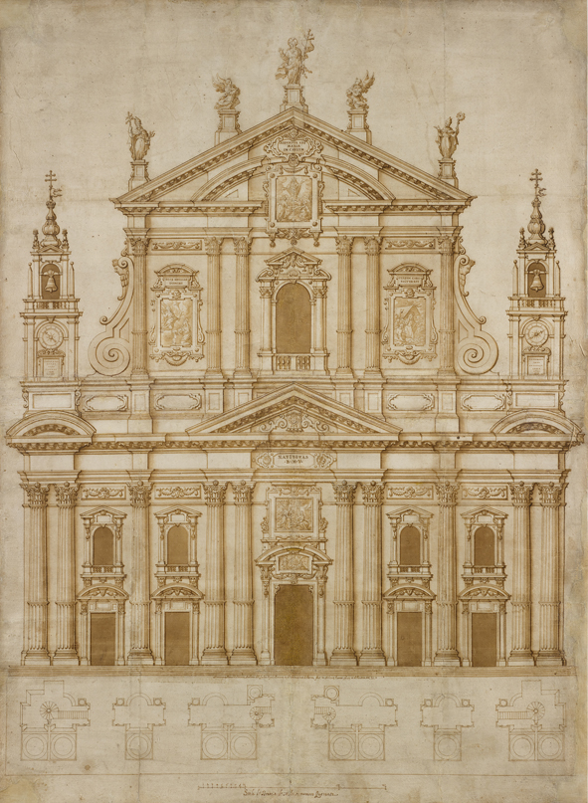

Figura 1. Girolamo Rainaldi, progetto di facciata per il duomo di Milano (collezione privata).
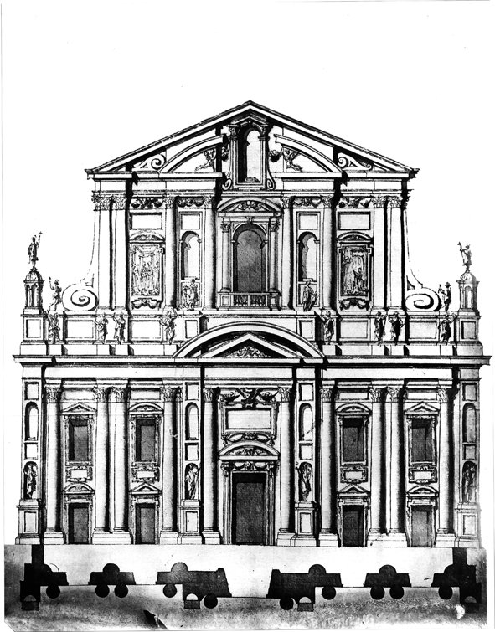

Figura 2. Girolamo Rainaldi, progetto di facciata per il duomo di Milano (Milano, Biblioteca Ambrosiana, F 251, inf. 91).
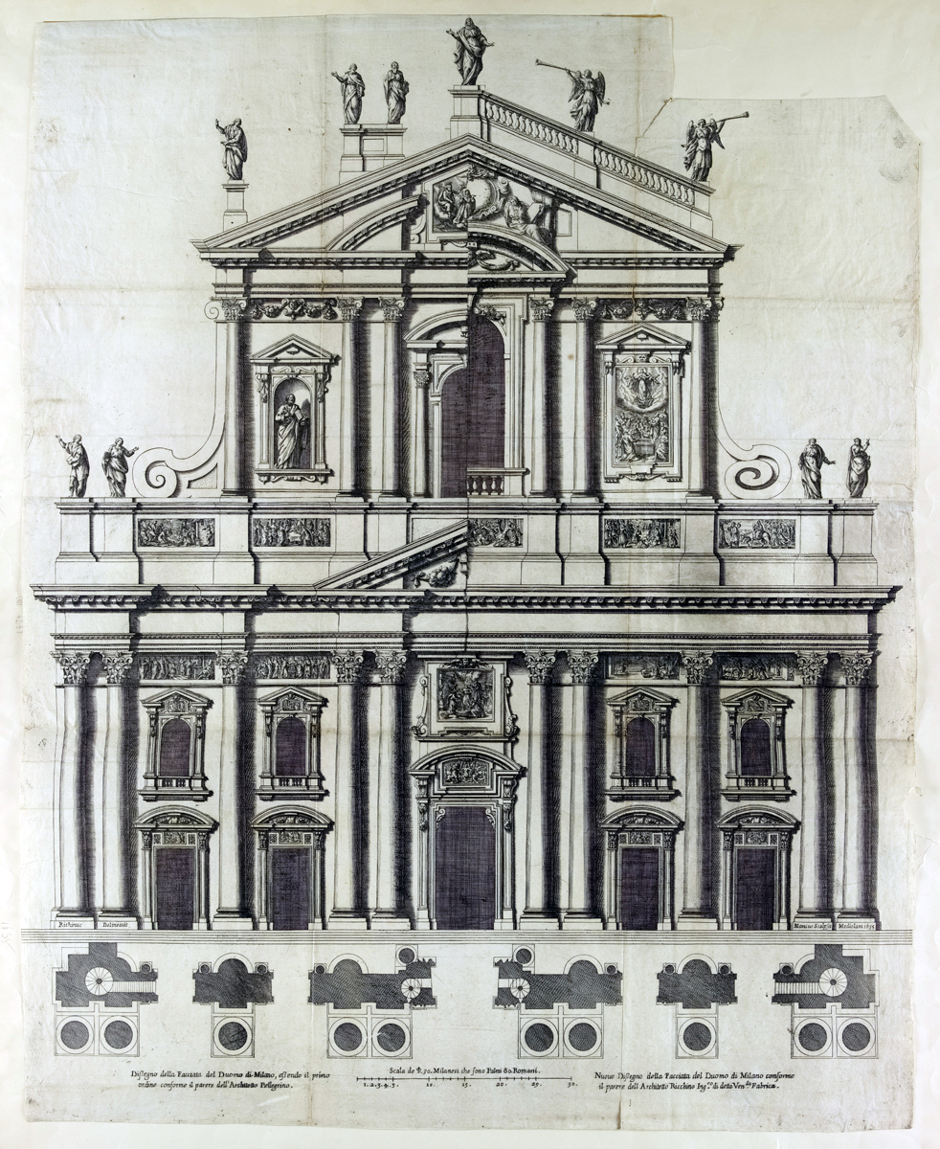

Figura 3. Giovanni Paolo Bianchi, su progetto di Francesco Maria Ricchino, facciata del duomo di Milano, con doppia opzione per il secondo livello, incisione del 1635.

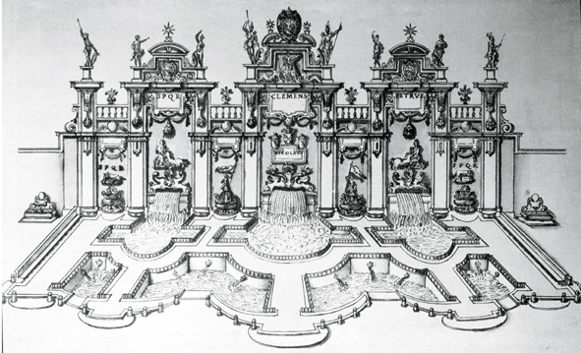

Figura 4. Girolamo Rainaldi, progetto per la mostra dell’Acqua Vergine nel sito di Trevi a Roma (Vienna, Albertina, Graphische Sammlung, Rom AZ 11).

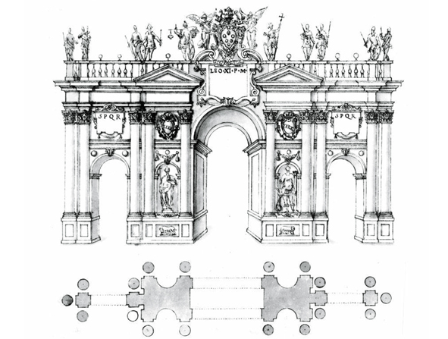

Figura 5. Girolamo Rainaldi, progetto di arco trionfale per il Possesso di Leone XI (Vienna, Albertina, AZ Italien unbekannt 1435).

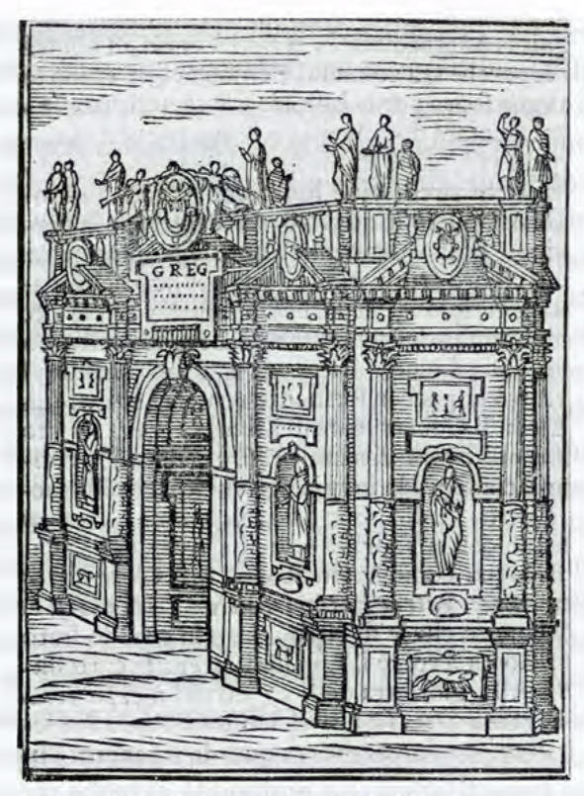

Figura 6. Arco trionfale per il possesso di Greogorio XV su disegno di Girolamo Rainaldi (da Briccio 1621, c. 5r).

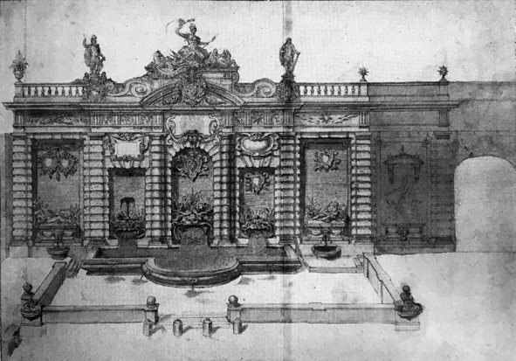

Figura 7. Giacomo Della Porta, progetti per la mostra dell’Acqua Vergine nel sito di Trevi a Roma (Oxford, Ashmolean Museum, Print Room, Gibbs Collection, vol. V, f. 84).

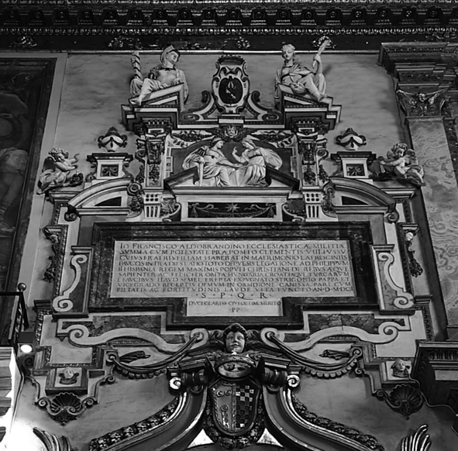

Figura 8. Roma, Santa Maria in Aracoeli, targa commemorativa di Gian Francesco Aldobrandini, su disegno di Girolamo Rainaldi.

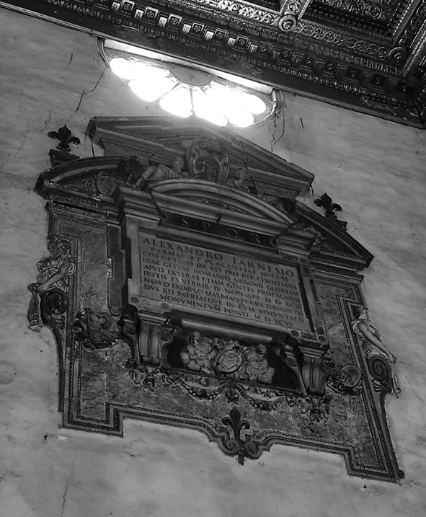

Figura 9. Roma, Santa Maria in Aracoeli, targa commemorativa di Alessandro Franese, su disegno di Giacomo Della Porta.

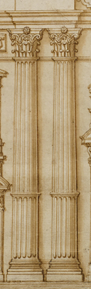

Figura 10. Girolamo Rainaldi, progetto di facciata per il duomo di Milano, particolare di due colonne del primo livello (collezione privata).

